Хабаровский край – это мы!
(сценарий праздника,
посвящённый 71 годовщине Хабаровского края)

Цель проведения: дать ученикам начальное представление о понятиях «гимн», «герб Хабаровского края», «флаг Х.к.», рассказать о современной государственной символике, преемственности в ней; изготовить флажок- сувенир; воспитывать чувство патриотизма.

Оборудование: изображение флага и герба Х.к.,
музыкальная запись гимна Российской Федерации,
слова текста гимна,
цветные карандаши, клей, палочка(древко)для флажка.

Ход праздника.
Этап 1. организационный момент.
Учитель:
-Послушайте стихотворение:
Люблю тебя, моя Россия,
За ясный ум твоих очей,
За ум, за подвиги святые,
За голос звонкий, как ручей…

Люблю твои поля и нивы,
Прозрачный зной твоих равнин,
К воде склонившиеся ивы,
Верха пылающих рябин.

Люблю тебя с твоей тайгою,
С воспетым трижды камышом,
С великой Волгою-рекою,
С могучим, быстрым Иртышом.

Люблю, глубоко понимаю
Степей задумчивую грусть.
Люблю всё то, что называю
Одним широким словом -РУСЬ.

-о чём это стихотворение?
-какие чувства переполняют душу поэта?
-Игра «Собери пословицу»

(детям выдаются фрагменты пословицы «Нет в мире краше Родины нашей»)

-как вы понимаете её смысл?
-как называется наша Родина?
-как называется край, в котором мы живём?

-сегодняшний праздник посвящён нашей Родине –России, и нашему краю, который является частичкой нашей необъятной Родины. Называется праздник-«Хабаровский край-это мы!»
-каждому из нас дорога Россия, её славная история, её древние символы. Я приглашаю вас в Выставочный зал государственной символики.
-какие символы нашей страны вам известны?(герб, гимн, флаг)
-что же такое гимн? Об этом нам расскажет мой помощник-экскурсовод.
Этап 2.Гимн,герб,флаг Хабаровского края.

1-й экскурсовод:
Гимн-это торжественная песня или просто мелодия. Она исполняется в особых случаях. Зачем это делается? Тем самым выражается уважение к стране, в дни торжественных праздников, государственных собраний, во время парада. Когда исполняется гимн, люди встают. Мужчины должны снять головные уборы.
Учитель:
-послушайте музыкальную запись гимна России.
-наш гимн значительно моложе флага и герба. Музыке гимна более 50 лет.
-догадайтесь, о каком символе идёт речь. Это эмблема края, изображаемая на печатях, государственных или других официальных документах.(герб)
2-й экскурсовод:
-герб-это отличительный знак, который есть у всякого государства. Также герб может быть у города, края, сословия, рода. Посмотрите на герб Хабаровского края и скажите, очертания какого старинного сооружения он напоминает?(щит). В центре щита изображена мощная фигура сидящего на задних лапах чёрного цвета белогрудого медведя, который передними лапами бережно прижимает к груди исторический герб г.Хабаровска.
Голова медведя с раскрытой пастью, красным глазом и высунутым красным языком повёрнута к восходу солнца на восток(в прямом восприятии)
Учитель:
-а почему именно медведь на гербе Хабаровского края?

3-й экскурсовод:

Медведь- наш страж и защитник, с древних времён является символом России. С древности медведь соседствовал с русичами, пользовался их уважением за силу и сноровку, всегда был одним из главных и любимых персонажей русских народных сказок. Культ медведя и медвежьи праздники столетиями существовали и у народов Приамурья. К медведю относились как к предку рода, о нём слагали предания, сказки и песни, его изображали на амулетах, ему подражали в танцах.
Белогрудый медведь является нашим дальневосточным видом.

Игра «Собери мозаику»
-дети из частей герба складывают его изображение.

Учитель:
-Герб выполнен под девизом: «У России нет окраин!». Как вы это объясните?
Учитель:
-А теперь о каком символе пойдёт речь? Это прикреплённое к древку или шнуру полотнище определенного цвета или нескольких цветов?
(флаг)
-рассмотрите следующий символ- флаг Хабаровского края. Какой он формы?
-сколько в нём частей?
-какого они цвета?
-как иначе называется флаг?(знамя). Флаг и знамя-это слова, означающие одно и тоже. Только слово знамя- славянское, а флаг-голландское. Раньше на Руси знамя называли стягом.

4-й экскурсовод:
-Знамёна появились с незапамятных времён- они были у многих древних народов. Раньше в битвах знамёна имели большое значение, поскольку указывали местонахождение военачальников и отдельных отрядов войска.
Учитель:
-Какие цвета вы видите на нашем флаге?(зеленый, белый, голубой). Эти цвета выбраны не случайно. Голубой -символ красоты, мягкости, величия. Он также символизирует и обширные водные ресурсы Хабаровского края. Зелёный-символ надежды, радости, изобилия, на флаге символизирует и уникальную флору нашего края. Белый- символ чистоты, добра, скромности., он отражает мирное небо, чистоту помыслов жителей Хабаровского края.
Флаг Хабаровского края выполнен под девизом: «Где раз поднят русский флаг, он уже спускаться не должен!» Слова эти сказал император Николай 1 в 1850 г.

Этап 3.Изготовление сувенирного флажка Хабаровского края.
-Каждый гражданин должен знать символы своего государства и символы того края, в котором он живёт. Сегодня каждый из вас сделает маленький флаг Х.края.
(на партах лежат заготовки-прямоугольники из белой бумаги размером 20х30 см, на которых уже проведены три части; древко-трубочка для коктейля.
План работы:1.Раскрасить полоски на флаге.
2.Приклеить флажок к древку.

Этап 4.Итог праздника.
Звучит песня о Хабаровском крае, дети машут флажками.

Литература:
М.А.Кобозева ,Журнал «Плюс до и после» 2008 г.
КнА Городской краеведческий музей.«Символика Хабаровского края(история гербов городов Х.края) 1998 г.

Хабаровский край—это мы!

Сценарий праздника, посвящённый 71 годовщине Хабаровского края.
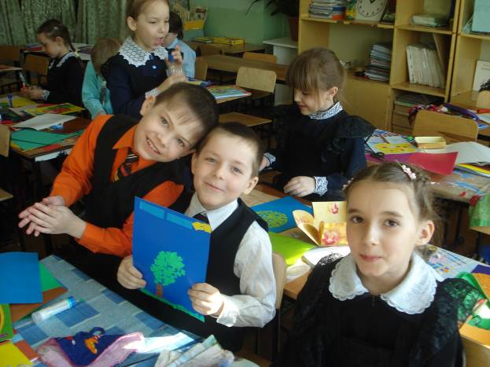
Шимко Татьяна Николаевна, МОУ СОШ № 33
стаж работы-20 лет,
категория-2,
материал предназначен для 2-4 класса

